МИНИСТЕРСТВО ТРАНСПОРТА РОССИЙСКОЙ ФЕДЕРАЦИИ

ТРАНСПОРТ РОССИИ

информационно-статистический бюллетень

январь-март 2021 года

МОСКВА 2021 год

Содержание

I. Основные макроэкономические показатели социально-экономического развития России за январь-март 2021 года 4
II. Основные показатели реализации Транспортной стратегии Российской Федерации на период до 2030 года 6
1. Услуги транспорта¹⁾ 6
1.1. Перевозки пассажиров транспортом общего пользования 6
1.2. Пассажирооборот транспорта общего пользования 6
1.3. Перевозки грузов по видам транспорта 8
1.3.1. Отправление грузов водным транспортом общего пользования в районы Крайнего Севера и приравненные к ним местности 10
1.3.2. Объем перевозок грузов железнодорожным транспортом по видам грузов 11
1.3.3. Перевозки грузов автомобильным транспортом организаций всех видов деятельности в январе-марте 2021 года по федеральным округам (без субъектов малого предпринимательства) 13
1.3.4. Перевозки грузов крупных и средних организаций автомобильного транспорта в январе-марте 2021 года по федеральным округам 13
1.4. Объем перевалки грузов в морских портах Российской Федерации 14
1.5. Грузооборот по видам транспорта 15
1.5.1. Грузооборот автомобильного транспорта организаций всех видов деятельности в январе-марте 2021 года по федеральным округам (без субъектов малого предпринимательства) 17
1.5.2. Грузооборот крупных и средних организаций автомобильного транспорта в январе-марте 2021 года по федеральным округам 17
1.6. Объем внешней торговли транспортными услугами (по методологии платежного баланса) в отраслях транспортного комплекса за 2020 год 18
2. Индексы цен и транспортных тарифов 22
2.1. Индексы цен в отдельных секторах экономики 22
2.2. Индексы тарифов на грузовые перевозки в марте 2021 года 24
2.3. Индексы тарифов на грузовые перевозки в марте 2021 года по федеральным округам (без трубопроводного транспорта) 25
2.4. Индексы тарифов на услуги пассажирского транспорта в марте 2021 года 26
3. Аварийность на транспорте 28
4. Регистрация железнодорожного подвижного состава 28
5. Бюджетное финансирование 29
5.1. Объем бюджетного финансирования в сфере транспорта в 2021 году 29
5.2. Исполнение федерального бюджета в сфере транспорта в 2021 году 33
6. Финансы транспорта 34
6.1. Прибыль (убыток) до налогообложения крупных и средних организаций транспорта по видам экономической деятельности (по состоянию на 1 апреля 2021 года) 34
7. Труд на транспорте 36
7.1. Среднесписочная численность работников крупных и средних организаций транспортного комплекса (без внешних совместителей) за январь - март 2021 и 2020 годов 36
7.2. Среднемесячная начисленная заработная плата (без выплат социального характера) по видам экономической деятельности за январь-март 2020 и 2021 годов 38
8. Решение межведомственных задач транспортного комплекса 40
8.1. Производство отдельных видов транспортных средств и оборудования в январе-марте 2021 года 40

I. Основные макроэкономические показатели социально-экономического развития России за январь-март 2021 года

 | март  2021 года | Январь-март 2021 года  в % к  январю-марту 2021 года | март  2021 года  в % к марту 2021 года
Валовой внутренний продукт, млрд.рублей | 106 967,5¹⁾ |  | 97,0²⁾
Индекс выпуска товаров и услуг по базовым видам экономической деятельности |  | 100,0 | 102,4
Индекс промышленного производства ³⁾ |  | 98,7 | 101,1
Продукция сельского хозяйства, млрд.рублей | 319,2 | 100,4 | 100,1
Грузооборот транспорта, млрд. т-км | 479,1 | 100,4 | 103,9
Оборот розничной торговли, млрд. рублей | 3 052,8 | 98,4 | 96,6
Инвестиции в основной капитал, млрд. рублей | 3 133,6 |  | 102,0
Индекс потребительских цен |  | 105,6 | 105,8
Индекс цен производителей промышленных товаров |  | 111,1 | 116,0
Реальные располагаемые денежные доходы³⁾ |  | 96,4
Среднемесячная начисленная заработная плата работников организаций (номинальная), рублей | 55 208 | 107,2 | 107,7

- Данные за 2020 г. (вторая оценка).
- 2020 г. в % к 2019 году.
- Оценка.

Индексы основных показателей производства товаров и услуг
в январе-марте 2021 и в январе-марте 2020 годов,
в % к аналогичному периоду предыдущего года
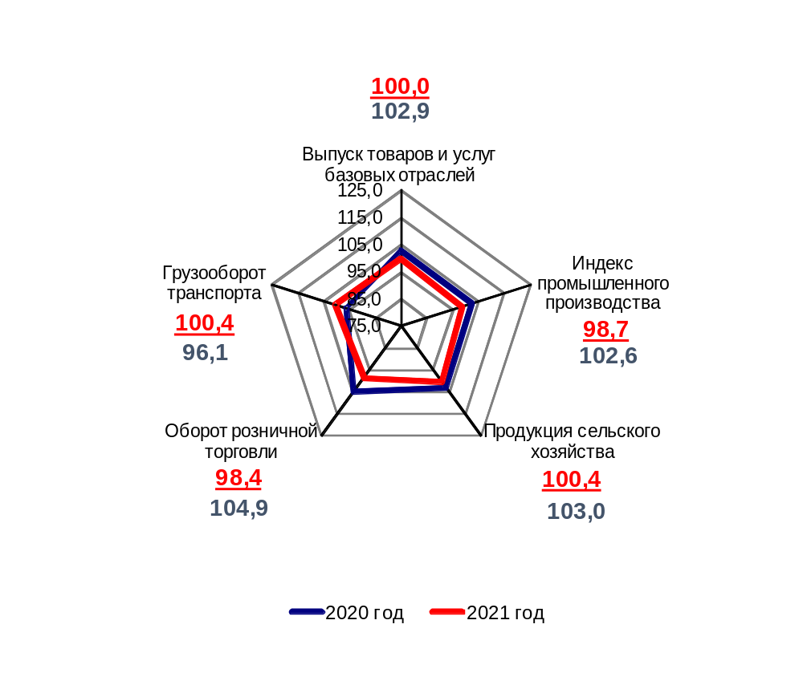

II. Основные показатели реализации Транспортной стратегии
Российской Федерации на период до 2030 года

1. Услуги транспорта¹⁾

1.1. Перевозки пассажиров транспортом общего пользования
(миллионов человек)
 | Январь-  март  2020 г. | Январь-  март  2021 г. | Январь-март 2021 г. в % к январю-марту 2020 г.
Транспорт отраслей  Минтранса России | 2 686,0 | 2 130,0 | 79,3
в том числе:
автомобильный  (автобусный) | 2 401,4 | 1 888,3 | 78,6
морской | 1,055 | 0,526 | 49,9
внутренний водный | 0,476 | 0,267 | 56,0
воздушный, из него: | 23,3 | 17,0 | 73,0
внутренние перевозки | 14,6 | 15,0 | 102,3
железнодорожный, из него: | 259,8 | 223,9 | 86,2
пригородные (включая  внутригородские)  перевозки | 237,1 | 206,3 | 87,0

1.2. Пассажирооборот транспорта общего пользования
(миллиардов пассажиро-километров)
 | Январь-  март  2020 г. | Январь-  март  2021 г. | Январь-март 2021 г. в % к январю-марту 2020 г.
Транспорт отраслей  Минтранса России | 111,2 | 73,9 | 66,4
в том числе:
автомобильный  (автобусный) | 25,63 | 20,56 | 80,2
морской | 0,006 | 0,004 | 61,7
внутренний водный | 0,002 | 0,002 | 100,0
воздушный, из него: | 61,2 | 34,6 | 56,5
внутренние перевозки | 26,2 | 27,3 | 104,4
железнодорожный, из него: | 24,4 | 18,7 | 76,7
пригородные (включая  внутригородские)  перевозки | 7,2 | 6,0 | 83,5

- Предварительные данные Росстата.
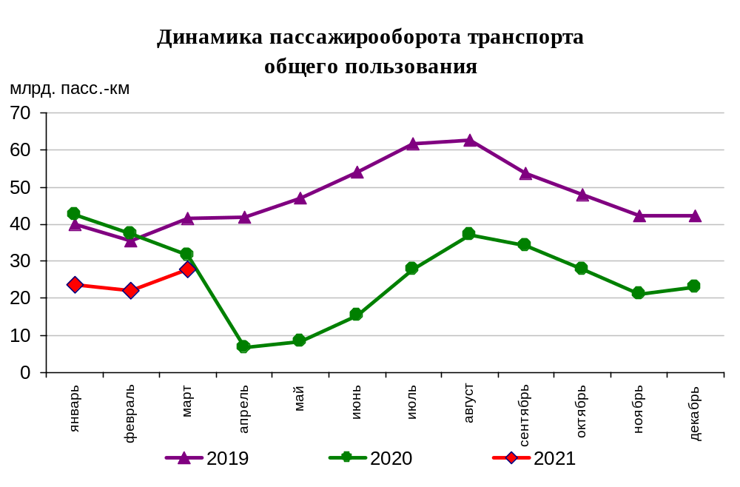

Динамика пассажирооборота по видам транспорта
в январе-марте 2021 и в январе-марте 2020 годов,
в % к аналогичному периоду предыдущего года

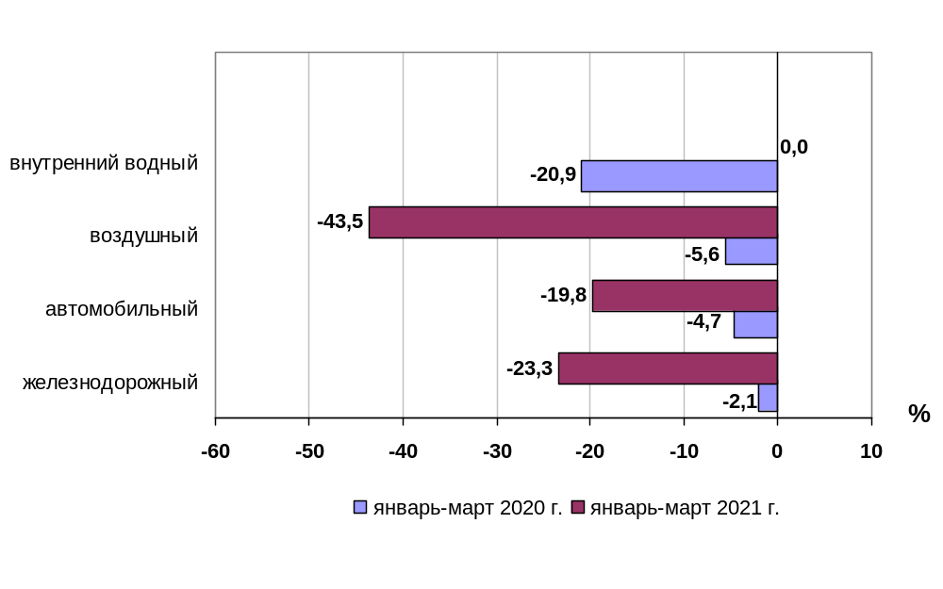

1.3. Перевозки грузов по видам транспорта
(миллионов тонн)
 | Январь-  март  2020 г. | Январь-  март  2021 г. | Январь-март 2021г. в % к январю-марту  2020 г.
Транспорт всех отраслей экономики | 1 761,2 | 1 704,3 | 96,8
в том числе:
Транспорт отраслей  Минтранса России | 1 468,5 | 1 402,4 | 95,5
железнодорожный | 306,9 | 307,4 | 100,2
автомобильный | 1 148,4 | 1 083,6 | 94,4
морской | 5,2 | 4,5 | 86,5
внутренний водный | 7,7 | 6,5 | 84,5
воздушный | 0,252 | 0,322 | 127,6
Транспорт других министерств и ведомств
трубопроводный | 292,7 | 301,9 | 103,1

Коммерческие перевозки грузов по видам транспорта
(миллионов тонн)
 | Январь-  март  2020 г. | Январь-  март  2021 г. | Январь-март 2021г. в % к январю-марту  2020 г.
Транспорт отраслей  Минтранса России | 665,5 | 633,0 | 95,1
железнодорожный | 306,9 | 307,4 | 100,2
автомобильный | 345,3 | 314,3 | 91,0
морской | 5,2 | 4,5 | 86,5
внутренний водный | 7,7 | 6,5 | 84,5
воздушный | 0,252 | 0,322 | 127,6

Объем коммерческих перевозок грузов по видам транспорта
в январе-марте 2021 и в январе-марте 2020 годов,
в % к аналогичному периоду предыдущего года
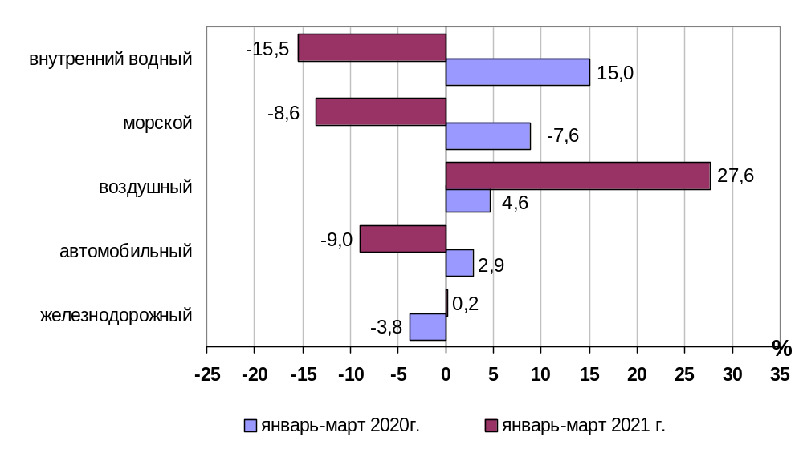

1.3.1. Отправление грузов водным транспортом общего пользования
в районы Крайнего Севера и приравненные к ним местности
(тысяч тонн)
 | Январь-март  2021 года,  тыс. тонн | Январь-март 2021 года в %  к январю-марту  2020 года
Отправлено грузов водным транспортом | 1 790,1 | 104,8
в том числе:  морским | 1 770,2 | 105,6
внутренним водным | 19,9 | 62,4
из них:  сухогрузов | 705,3 | 117,0
в том числе:  морским | 705,3 | 120,5
внутренним водным | - | -
наливных грузов | 1 084,8 | 98,1
в том числе:  морским | 1 064,9 | 97,6
внутренним водным | 19,9 | 137,2
лесных грузов в плотах  внутренним водным | - | -

1.3.2. Объем перевозок грузов железнодорожным транспортом по видам грузов
(млн. тонн)
 | Январь-  март  2020 года | Январь-  март  2021 года | Январь-март 2021 года в %  к январю-марту  2020 года
Отправлено грузов - всего  из них: | 306,9 | 307,4 | 100,2
каменный уголь | 87,1 | 92,1 | 105,6
кокс | 2,7 | 2,8 | 103,1
нефть и нефтепродукты | 58,7 | 54,2 | 92,4
руда железная и марганцевая | 29,7 | 28,7 | 96,7
руда цветная | 4,7 | 4,7 | 100,9
черные металлы | 18,1 | 17,0 | 94,3
лом черных металлов | 2,8 | 3,1 | 110,3
химические и минеральные удобрения | 15,6 | 16,5 | 105,9
строительные грузы | 28,8 | 26,3 | 91,2
цемент | 4,6 | 4,5 | 97,0
лесные грузы | 10,4 | 10,5 | 100,5
зерно и продукты перемола | 6,2 | 8,0 | 128,3
комбикорма | 0,2 | 0,2 | 128,7
импортные грузы | 2,6 | 3,2 | 122,6
рыба | 0,1 | 0,1 | 99,4
прочие грузы | 34,7 | 35,6 | 102,7

Динамика перевозок отдельных видов грузов железнодорожным транспортом
в январе – марте 2021 и 2020 годов

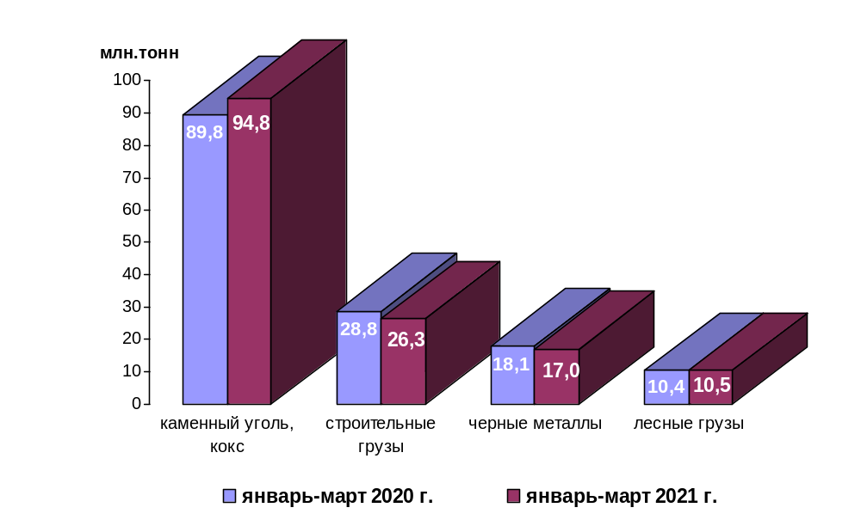

1.3.3. Перевозки грузов автомобильным транспортом организаций всех видов деятельности в январе-марте 2021 года по федеральным округам
(без субъектов малого предпринимательства)

 | млн. тонн | в % к январю-марту 2020 года¹⁾
Российская Федерация | 254,2 | 87,9
Центральный федеральный округ | 57,0 | 87,5
Северо-Западный федеральный округ | 28,7 | 91,4
Южный федеральный округ | 17,2 | 94,5
Северо-Кавказский федеральный округ | 4,4 | 99,5
Приволжский федеральный округ | 42,9 | 90,6
Уральский федеральный округ | 43,8 | 83,7
Сибирский федеральный округ | 38,8 | 81,0
Дальневосточный федеральный округ | 21,4 | 95,7

1.3.4. Перевозки грузов крупных и средних организаций автомобильного транспорта в январе-марте 2021 года по федеральным округам

 | тыс. тонн | в % к январю-марту 2020 года¹⁾
Российская Федерация | 50 251,2 | 83,5
Центральный федеральный округ | 10 442,6 | 118,2
Северо-Западный федеральный округ | 5 630,5 | 79,9
Южный федеральный округ | 3 940,2 | 70,9
Северо-Кавказский федеральный округ | 432,8 | 146,6
Приволжский федеральный округ | 9 746,5 | 74,8
Уральский федеральный округ | 5 397,5 | 92,6
Сибирский федеральный округ | 11 512,1 | 68,4
Дальневосточный федеральный округ | 3 149,0 | 114,1

- По сопоставимому кругу организаций.

1.4. Объем перевалки грузов в морских портах Российской Федерации

(миллионов тонн)
 | Январь-  март  2020 г. | Январь-  март  2021 г. | Январь-март 2021 г. в % к январю-марту 2020 г.
Всего грузов | 207,3 | 198,1 | 95,6
в том числе:
сухогрузы | 88,3 | 95,3 | 107,9
наливные | 119,0 | 102,8 | 86,4

Объем перевалки грузов в морских портах
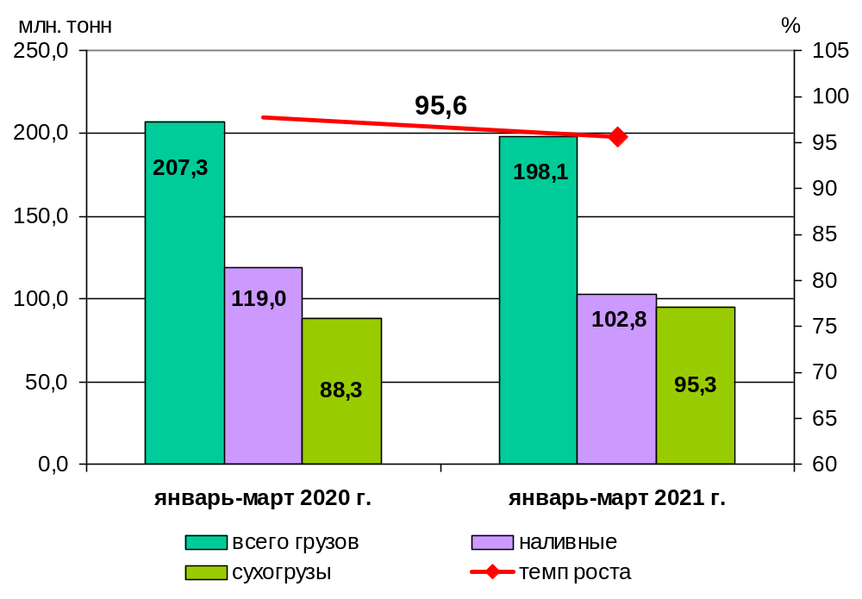

1.5. Грузооборот по видам транспорта

(миллиардов тонно-километров)
 | Январь-  март  2020 г. | Январь-  март  2021 г. | Январь-март 2021 г.  в % к январю-марту 2020 г.
Транспорт всех отраслей экономики | 1 361,4 | 1 368,3 | 100,5
в том числе:
Транспорт отраслей  Минтранса России | 699,9 | 715,0 | 102,2
железнодорожный | 622,2 | 635,2 | 102,1
автомобильный | 60,7 | 63,1 | 103,9
морской | 9,15 | 8,54 | 93,4
внутренний водный | 6,42 | 6,22 | 97,0
воздушный | 1,455 | 1,987 | 136,6
Транспорт других министерств и ведомств
трубопроводный | 661,5 | 653,2 | 98,7

Коммерческий грузооборот по видам транспорта

(миллиардов тонно-километров)
 | Январь-  март  2020 г. | Январь-  март  2021 г. | Январь-март 2021 г.  в % к январю-марту 2020 г.
Транспорт отраслей  Минтранса России | 672,5 | 687,1 | 102,2
железнодорожный | 622,2 | 635,2 | 102,1
автомобильный | 33,3 | 35,1 | 105,5
морской | 9,15 | 8,54 | 93,4
внутренний водный | 6,42 | 6,22 | 97,0
воздушный | 1,455 | 1,987 | 136,6

Динамика коммерческого грузооборота транспорта
(без трубопроводного транспорта)

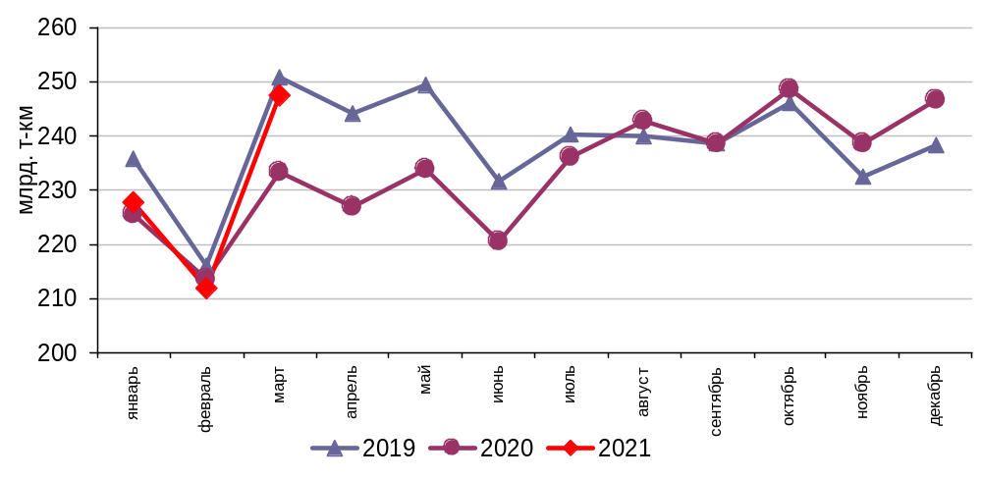Динамика коммерческого грузооборота по видам транспорта
в январе-марте 2021 года и в январе-марте 2020 годов,
в % к аналогичному периоду предыдущего года

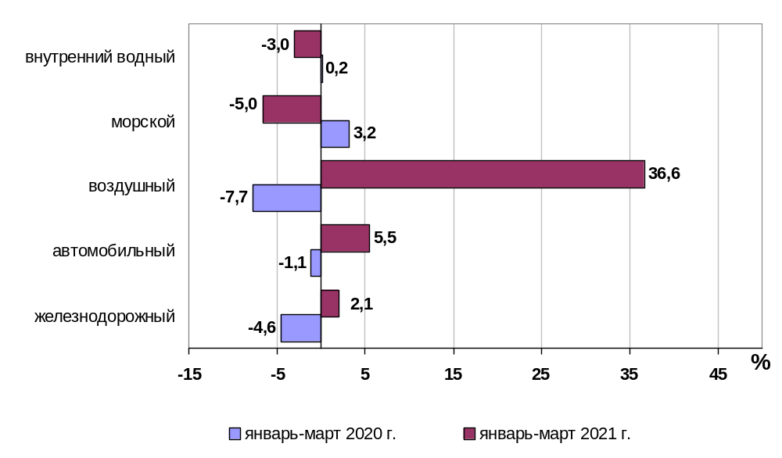

1.5.1. Грузооборот автомобильного транспорта организаций всех видов деятельности в январе-марте 2021 года по федеральным округам
(без субъектов малого предпринимательства)

 | млн. тонно-км | в % к январю-марту 2020 года¹⁾
Российская Федерация | 31 258,4 | 105,1
Центральный федеральный округ | 8 505,7 | 93,7
Северо-Западный федеральный округ | 5 579,3 | 139,0
Южный федеральный округ | 2 557,8 | 107,0
Северо-Кавказский федеральный округ | 622,5 | 170,7
Приволжский федеральный округ | 6 645,5 | 101,7
Уральский федеральный округ | 3 786,4 | 110,6
Сибирский федеральный округ | 2 790,7 | 89,0
Дальневосточный федеральный округ | 770,6 | 96,3

1.5.2. Грузооборот крупных и средних организаций автомобильного транспорта в январе-марте 2021 года по федеральным округам

 | млн. тонно-км | в % к январю-марту 2020 года¹⁾
Российская Федерация | 15 511,1 | 111,4
Центральный федеральный округ | 4 574,6 | 104,6
Северо-Западный федеральный округ | 2 694,3 | 169,4
Южный федеральный округ | 1 059,4 | 80,2
Северо-Кавказский федеральный округ | 338,7 | 282,7
Приволжский федеральный округ | 3 080,0 | 109,3
Уральский федеральный округ | 2 301,0 | 120,2
Сибирский федеральный округ | 1 181,0 | 79,0
Дальневосточный федеральный округ | 282,1 | 97,5

- По сопоставимому кругу организаций.

1.6. Объем внешней торговли транспортными услугами (по методологии платежного баланса) в отраслях транспортного комплекса за 2020 год
(млн. долл. США)
№ п/п | Виды транспорта | внешнеторговый оборот |  |  | в том числе |  |  |  |  |  |  |  | сальдо
№ п/п | Виды транспорта |  |  |  | экспорт |  |  |  | импорт
№ п/п | Виды транспорта | 2019 год | 2020 год | 2020 год в % к  2019 году |  | 2019 год | 2020 год | 2020 год в % к  2019 году |  | 2019 год | 2020 год | 2020 год в % к  2019 году |  | 2019 год | 2020 год | 2020 год в % к  2019 году
1 | Транспортный комплекс, всего | 32676* | 24380* | 74,6 |  | 17 537 | 13187* | 75,2 |  | 15139* | 11 193 | 73,9 |  | 2 398 | 1 994* | 83,1
1 | пассажирские перевозки | 10732* | 3 768* | 35,1 |  | 6 274 | 2 107 | 33,6 |  | 4 459 | 1 660 | 37,2 |  | 1 815 | 447 | 24,6
1 | грузовые перевозки | 11 577 | 12 296 | 106,2 |  | 4 037 | 5 490 | 136,0 |  | 7 540 | 6 806 | 90,3 |  | -3 503 | -1 316 | -
1 | вспомогательные и дополнительные транспортные услуги | 10 367 | 8 316 | 80,2 |  | 7 226 | 5 589 | 77,3 |  | 3 141 | 2 727 | 86,8 |  | 4 086* | 2 862 | 70,1
1.1 | водный транспорт | 9 058* | 8 451 | 93,3 |  | 5 069* | 4 779* | 94,3 |  | 3 990 | 3 672 | 92,0 |  | 1 079* | 1 106* | 102,5
1.1 | пассажирские перевозки | 5 | 6 | 133,8 |  | 0 | 0 | - |  | 5 | 6 | 133,8 |  | -5 | -6 | -
1.1 | грузовые перевозки | 4 163 | 3 983 | 95,7 |  | 1 045 | 1 299 | 124,3 |  | 3 118 | 2 684 | 86,1 |  | -2 073 | -1 385 | -
1.1 | вспомогательные и дополнительные транспортные услуги | 4 890 | 4 462* | 91,2 |  | 4 023 | 3 479 | 86,5 |  | 867 | 982 | 113,3 |  | 3 156 | 2 497 | 79,1
1.2 | воздушный транспорт | 19 358 | 11 460 | 59,2 |  | 10316* | 5 866 | 56,9 |  | 9 042 | 5 594 | 61,9 |  | 1 273* | 273* | 21,4
1.2 | пассажирские перевозки | 10495* | 3 704 | 35,3 |  | 6 257 | 2 103 | 33,6 |  | 4 237 | 1 601 | 37,8 |  | 2 020 | 503* | 24,9
1.2 | грузовые перевозки | 4 546 | 5 307 | 116,7 |  | 1 627 | 2 540 | 156,1 |  | 2 919 | 2 767 | 94,8 |  | -1 292 | -227 | -
1.2 | вспомогательные и дополнительные транспортные услуги | 4 317 | 2 449 | 56,7 |  | 2 431 | 1 223 | 50,3 |  | 1 886 | 1 226 | 65,0 |  | 545 | -3 | -
1.3 | железнодорожный транспорт | 2 385 | 2 321 | 97,3 |  | 1 239 | 1 421 | 114,6 |  | 1 146 | 900* | 78,6 |  | 94* | 520* | 555,5
1.3 | пассажирские перевозки | 190 | 39 | 20,5 |  | 16 | 4 | 23,3 |  | 174 | 35 | 20,2 |  | -157* | -31 | -
1.3 | грузовые перевозки | 1 231 | 1 087* | 88,3 |  | 559 | 634 | 113,4 |  | 672 | 454 | 67,5 |  | -113 | 180 | -
1.3 | вспомогательные и дополнительные транспортные услуги | 964 | 1 195 | 123,9 |  | 664 | 783 | 117,9 |  | 300 | 412 | 137,2 |  | 364 | 372* | 102,1
1.4 | автомобильный транспорт | 1 875* | 2 148* | 114,5 |  | 914 | 1 121 | 122,7 |  | 961* | 1 027* | 106,8 |  | -48* | 94 | -
1.4 | пассажирские перевозки | 43 | 18 | 42,7 |  | 0 | 0 | - |  | 43 | 18 | 42,7 |  | -43 | -18 | -
1.4 | грузовые перевозки | 1 637 | 1 918 | 117,2 |  | 806 | 1 017 | 126,2 |  | 831 | 901 | 108,5 |  | -25 | 116 | -
1.4 | вспомогательные и дополнительные транспортные услуги | 196 | 211 | 107,9 |  | 108 | 104 | 96,2 |  | 88 | 107 | 122,3 |  | 20 | -4* | -
2 | трубопроводный транспорт | 2 252* | 2 013 | 89,4 |  | 2 152 | 1 938 | 90,1 |  | 101 | 75 | 74,5 |  | 2 051 | 1 863 | 90,9
3 | космический транспорт | 195 | 111 | 57 |  | 195 | 111 | 56,9 |  | 0 | 0 | - |  | 194* | 111 | 56,8
4 | прочие сопутствующие и вспомогательные транспортные услуги | 266 | 250 | 93,9 |  | 103 | 102 | 99,1 |  | 163 | 148 | 90,7 |  | -60 | -45* | -
5 | почтовые и курьерские услуги | 658* | 602 | 91,4 |  | 619 | 540 | 87,3 |  | 40 | 62 | 156 |  | 579 | 478 | 82,6
6 | Транспорт, всего | 36048* | 27356* | 75,9 |  | 20605* | 15878* | 77,1 |  | 15442* | 11 478 | 74,3 |  | 5 163* | 4 400* | 85,2
6 | пассажирские | 10732* | 3 767* | 35,1 |  | 6 274 | 2 107 | 33,6 |  | 4 459 | 1 660 | 37,2 |  | 1 815 | 447 | 24,6
6 | грузовые перевозки | 14683* | 15 022 | 102,3 |  | 7 002* | 8 079 | 115,4 |  | 7 681 | 6 943 | 90,4 |  | -678* | 1 136 | -
6 | вспомогательные и дополнительные транспортные услуги | 10 632 | 8 566 | 80,6 |  | 7 329 | 5 691 | 77,7 |  | 3 303 | 2 875 | 87 |  | 4 026 | 2 817* | 70
По данным Центрального Банка Российской Федерации.
С 2012 года платежный баланс составляется в соответствии с 6-м изданием «Руководства по платежному балансу и международной инвестиционной позиции» МВФ. В связи с этим в состав транспортных услуг были включены почтовые и курьерские услуги, а также прочие (не расклассифицированные по видам транспорта) сопутствующие и вспомогательные транспортные услуги.

* Незначительные расхождения между итогом и суммой слагаемых объясняются округлением данных.

Структура экспорта транспортных услуг в отраслях
транспортного комплекса за 2020 год
в сравнении с 2019 годом
млн. долл. США
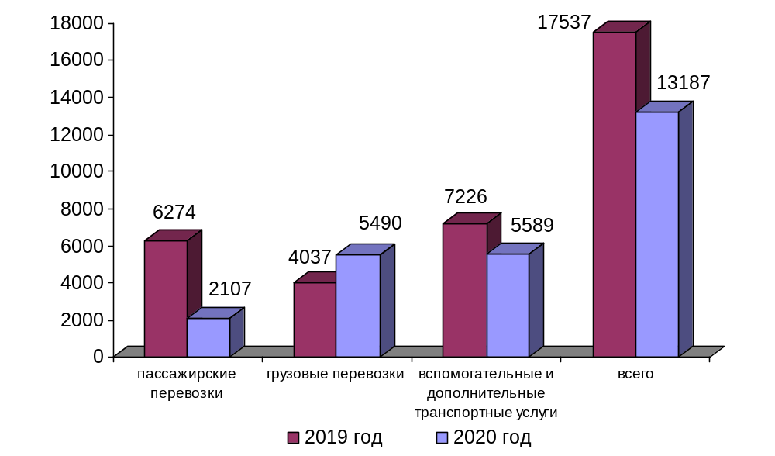

Структура импорта транспортных услуг в отраслях
транспортного комплекса за 2020 год
в сравнении с 2019 годом
млн. долл. США
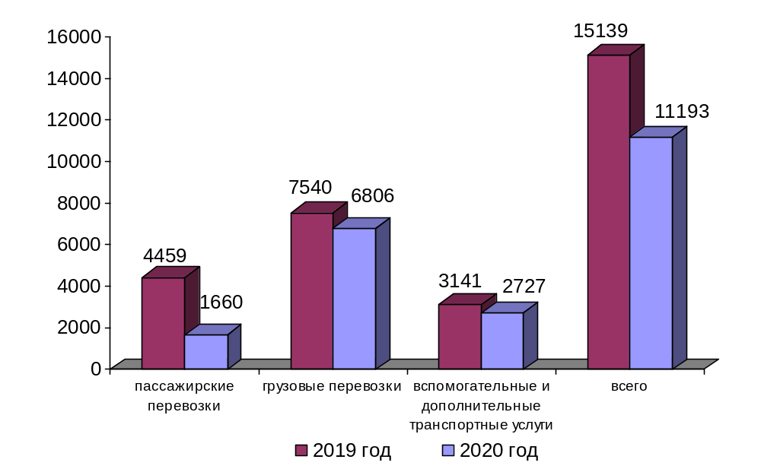

Структура экспорта транспортных услуг по видам транспорта
за 2020 год

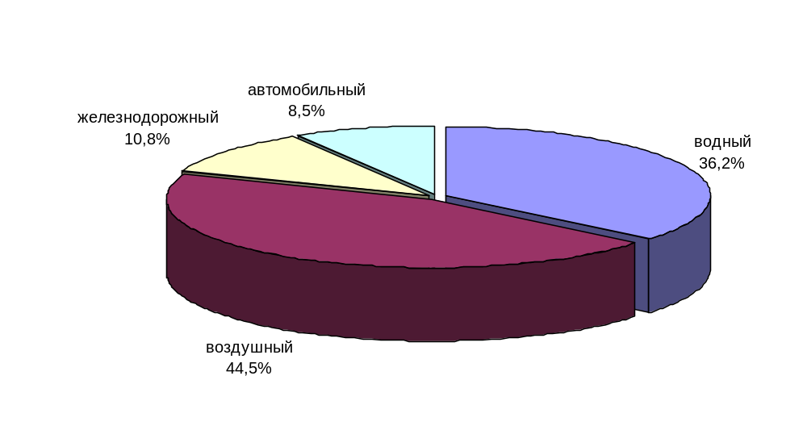

Структура импорта транспортных услуг по видам транспорта
за 2020 год

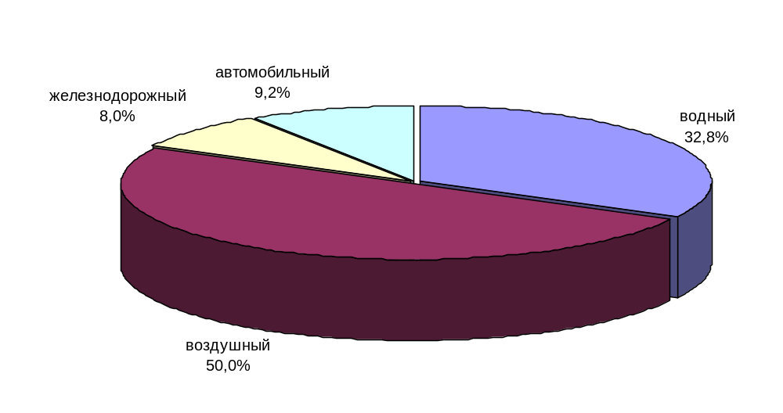

2. Индексы цен и транспортных тарифов

2.1. Индексы цен в отдельных секторах экономики
(на конец периода, в процентах)
 |  | В марте 2021 г. к  декабрю 2020 г. | I квартал 2021 г.  к I кварталу 2020 г.
1 | Индекс потребительских цен | 102,1 | 105,6
2 | Индекс цен производителей промышленных товаров | 110,8 | 111,1
3 | Сводный индекс цен на продукцию (затраты, услуги) инвестиционного назначения | 101,0 | 103,9
4 | Индексы цен на приобретенные основные строительные материалы:
4.1. | - конструкции и детали конструкций из черных металлов | 99,8 | 105,0
4.2. | - электроэнергия | 100,9 | 108,5
4.3. | - битумы нефтяные | 100,2 | 104,3
4.4. | - цементы общестроительные | 100,0 | 104,6
5 | Индексы цен на приобретенные товары промышленного производства (промышленность)
5.1. | - бензин автомобильный | 102,7 | 105,0
5.2. | - топливо реактивное керосинового типа | 101,9 | 81,6
5.3. | - топливо дизельное | 101,8 | 97,6

Индексы тарифов и цен на отдельные виды товаров и энергоресурсов
в марте 2021 г. в % к декабрю 2020 г.
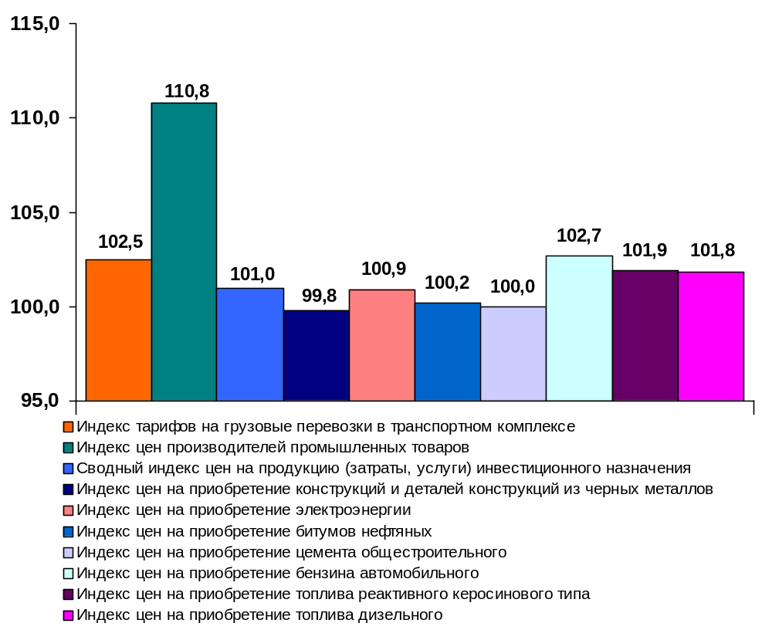

2.2. Индексы тарифов на грузовые перевозки в марте 2021 года

(в процентах)
 | К периоду,  предшествующему  отчетному | К декабрю  2020 года
Транспорт – все виды  в том числе: | 100,0 | 103,1
Железнодорожный | 100,0 | 103,7
Морской | 101,4 | 105,9
Внутренний водный | 99,9 | 101,6
Автомобильный | 99,9 | 100,7
Воздушный | 100,0 | 100,0
Трубопроводный | 100,0 | 103,3
из него:
нефть | 100,0 | 103,5
газ | 100,0 | 101,9
Транспорт - итого (без трубопроводного) | 100,0 | 102,5

Индексы тарифов на грузовые перевозки в марте 2021 года
в % к декабрю 2020 года

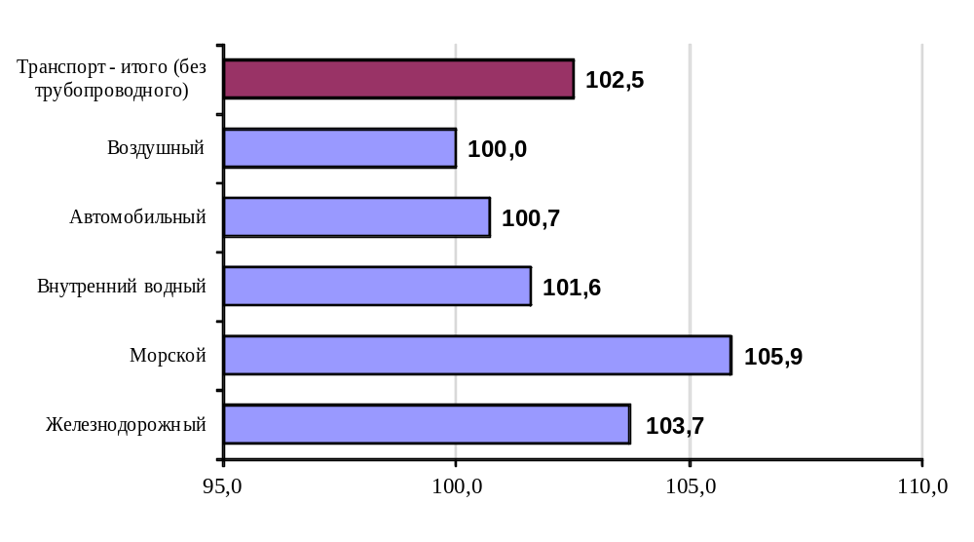

2.3. Индексы тарифов на грузовые перевозки в марте 2021 года
по федеральным округам (без трубопроводного транспорта)
(в процентах)
 | к предыдущему месяцу | к декабрю  2020 года
Российская Федерация | 100,0 | 102,5
Центральный федеральный округ | 99,9 | 102,2
Северо-Западный федеральный округ | 100,2 | 103,3
Южный федеральный округ | 100,0 | 103,2
Северо-Кавказский федеральный округ | 100,0 | 102,6
Приволжский федеральный округ | 100,0 | 102,9
Уральский федеральный округ | 100,0 | 102,1
Сибирский федеральный округ | 100,0 | 103,6
Дальневосточный федеральный округ | 100,1 | 103,7

Индексы тарифов на грузовые перевозки в марте 2021 года
по федеральным округам (без трубопроводного)
в % к декабрю 2020 года

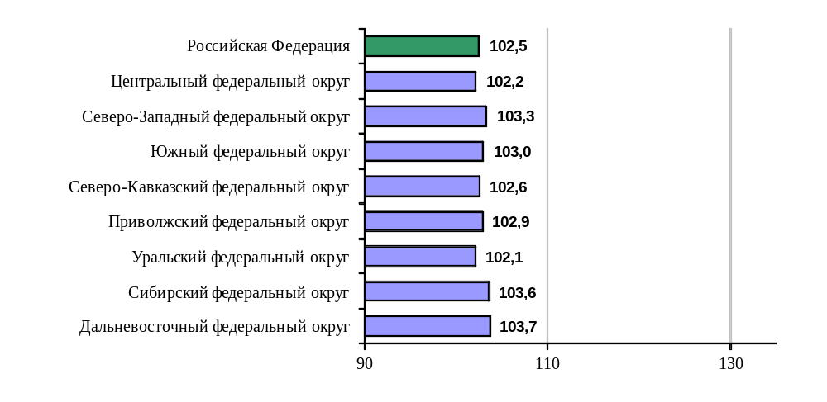

2.4. Индексы тарифов на услуги пассажирского транспорта в марте 2021 года

 | Индексы цен (тарифов) за март 2021 года, в %
 | к предыдущему месяцу | к декабрю предыдущего  года
Услуги пассажирского транспорта | 101,7 | 103,1
Автомобильный транспорт | 100,4 | 102,4
Проезд в маршрутном такси, поездка | 101,6 | 103,0
Проезд в такси, в расчете на 1 км пути | 99,1 | 101,5
Проезд в междугородном автобусе, в расчете на 50 км пути | 100,5 | 101,4
Городской электрический транспорт | 100,1 | 105,1
Проезд в трамвае, поездка | 100,1 | 104,5
Проезд в троллейбусе, поездка | 100,3 | 105,1
Проезд в метро, поездка | 100,0 | 105,5
Воздушный транспорт | 105,1 | 109,3
Полет в салоне экономического класса самолета, в расчете на 1000 км пути | 105,1 | 109,3
Железнодорожный транспорт | 101,6 | 99,8
Проезд в пригородном поезде, поездка | 100,1 | 104,8
Проезд в купейном вагоне скорого нефирменного поезда дальнего следования, в расчете на 100 км пути | 105,2 | 98,0
Проезд в купейном вагоне скорого фирменного поезда дальнего следования, в расчете на 100 км пути | 104,2 | 95,8
Проезд в плацкартном вагоне скорого нефирменного поезда дальнего следования, в расчете на 100 км пути | 102,5 | 91,9
Проезд в плацкартном вагоне скорого фирменного поезда дальнего следования, в расчете на 100 км пути | 102,9 | 88,9

Индекс тарифов на пассажирские перевозки в марте 2021 года
в % к декабрю 2020 года

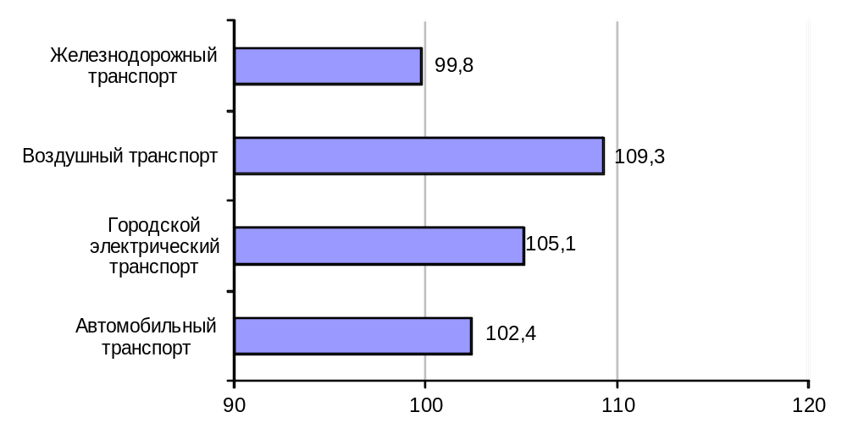

3. Аварийность на транспорте

Число происшествий на транспорте и количество погибших и раненых
в январе-марте 2021 года

 | число происшествий, единиц |  | число погибших, человек |  | число раненых, человек
 | 2020 год | 2021 год | 2020 год | 2021 год | 2020 год | 2021 год
на железнодорожном транспорте общего пользования^{1),2)} | 2 | 3 | - | - | - | -
на автомобильных дорогах и улицах, тысяч³⁾ | 33,2 | 25,7 | 3,4 | 2,6 | 42,8 | 33,2
на морском транспорте^{1),4)} | 8 | 8 | - | 1 | - | -
на внутреннем водном транспорте¹⁾ | - | - | - | - | - | -
на воздушном транспорте⁵⁾ | 9 | 2 | 5 | 3 | 12 | -
1) По данным Ространснадзора.
2) Данные за январь-февраль 2021 года.
3) По данным МВД России.
4) Без учета аварийных случаев с рыбопромысловыми судами.
5) По данным Росавиации.

4. Регистрация железнодорожного подвижного состава

Период | Количество вагонов (шт.), прошедших регистрацию
Период | 2020 г. | 2021 г.
Январь | 44 001 | 35 165
Февраль | 50 545 | 52 479
Март | 55 350 | 76 778
Итого с начала года | 149 896 | 164 422
Сбор информации о пономерном учете железнодорожного подвижного состава осуществляется Росжелдором в соответствии с приказом Минтранса России от 27 декабря 2006 года №178 «Об утверждении Административного регламента Федерального агентства железнодорожного транспорта по исполнению государственной функции по осуществлению пономерного учета железнодорожного подвижного состава и контейнеров».

5. Бюджетное финансирование

5.1. Объем бюджетного финансирования в сфере транспорта в 2021 году

(млн. рублей)
Наименование расходов | Подлежит финансированию  в 2021 году,  согласно сводной бюджетной росписи  на 1 апреля 2021 года | Кассовое исполнение за январь-март  2021 г.
1 | 2 | 3
Всего | 1 111 595,5 | 156 196,8
ГП «Развитие транспортной системы» | 1 059 558,0 | 140 865,7
в том числе:
ПРОЦЕССНАЯ ЧАСТЬ | 623 871,6 | 90 263,5
Ведомственные целевые программы | 615 684,2 | 88 902,1
Ведомственная целевая программа «Цифровая платформа транспортного комплекса РФ» | 2 151,9 | 0,0
Ведомственная целевая программа «Организационное, информационное и научное обеспечение реализации ГП РФ «Развитие транспортной системы» | 1 765,2 | 315,9
Ведомственная целевая программа «Информационное обеспечение реализации подпрограммы «Надзор в сфере транспорта» | 21,6 | 3,9
Ведомственная целевая программа «Содействие повышению доступности воздушных перевозок населения, в том числе в части развития региональных и внутрирегиональных перевозок» | 20 285,6 | 1 023,1
Ведомственная целевая программа «Сохранение (развитие) сети региональных и местных аэропортов с малой интенсивностью полетов, расположенных в районах Арктики, Дальнего Востока, Крайнего Севера и приравненных к ним местностях» | 4 142,2 | 917,4
Ведомственная целевая программа «Обеспечение охвата территории Российской Федерации деятельностью специализированных поисково- и аварийно-спасательных служб на воздушном транспорте» | 1 181,4 | 252,0
Ведомственная целевая программа «Обеспечение предоставления аэронавигационного обслуживания и услуг по аэропортовому и наземному обеспечению полетов воздушных судов пользователей воздушного пространства, освобожденных в соответствии с законодательством Российской Федерации и платы за них» | 822,1 | 0,0
Ведомственная целевая программа «Организационное, информационное и научное обеспечение реализации подпрограммы «Гражданская авиация и аэронавигационное обслуживание» | 50,3 | 10,8
Ведомственная целевая программа «Капитальный ремонт, ремонт и содержание автомобильных дорог общего пользования федерального значения» | 344 364,4 | 41 669,0
Ведомственная целевая программа «Содействие развитию автомобильных дорог регионального, межмуниципального и местного значения» | 82 674,6 | 11 923,8
Ведомственная целевая программа «Доверительное управление федеральными автомобильными дорогами общего пользования ГК «Российские автомобильные дороги» | 49 827,1 | 1 956,7
Ведомственная целевая программа «Обеспечение доступности услуг железнодорожного транспорта» | 54 863,5 | 16 143,9
Ведомственная целевая программа «Организационное, информационное и научное обеспечение реализации программы «Дорожное хозяйство» | 26 297,9 | 8 664,9
Ведомственная целевая программа «Поисковое и аварийно-спасательное обеспечение судоходства» | 744,3 | 184,4
Ведомственная целевая программа «Навигационно-гидрографическое обеспечение судоходства на трассах Северного морского пути» | 45,4 | 11,4
Ведомственная целевая программа «Обеспечение эксплуатации внутренних водных путей и гидротехнических сооружений» | 21 277,6 | 4 949,6
Ведомственная целевая программа «Организационное, информационное и научное обеспечение реализации подпрограммы «Морской и речной транспорт» | 323,3 | 38,5
Ведомственная целевая программа «Содержание (эксплуатация) пунктов пропуска через государственную границу Российской Федерации» | 4 845,7 | 836,7
Отдельные мероприятия | 8 187,4 | 1 361,5
Основное мероприятие «Управление реализацией мероприятий в сфере железнодорожного транспорта» | 494,9 | 84,4
Основное мероприятие «Управление реализацией мероприятий в сфере дорожного хозяйства» | 240,0 | 47,2
Основное мероприятие «Управление реализацией мероприятий в сфере воздушного транспорта» | 1 553,3 | 261,3
Основное мероприятие «Управление реализацией мероприятий в сфере водного транспорта» | 211,7 | 34,2
Основное мероприятие «Управление реализацией мероприятий в сфере контроля и надзора на транспорте» | 3 940,1 | 666,3
Основное мероприятие «Управление реализацией государственной программы» | 1 747,3 | 268,1
ПРОЕКТНАЯ ЧАСТЬ | 435 686,4 | 50 602,2
Национальный проект «Безопасные и качественные автомобильные дороги» | 268 546,5 | 31 206,3
Федеральный проект «Региональная и местная дорожная сеть» | 101 945,3 | 4 695,4
Федеральный проект «Безопасность дорожного движения» | 20,0 | 5,0
Федеральный проект «Общесистемные меры развития дорожного хозяйства» | 7 705,1 | 979,1
Федеральный проект «Модернизация пассажирского транспорта в городских агломерациях» | 3 502,3 | 290,8
Федеральный проект «Развитие федеральной магистральной сети» | 155 373,8 | 25 236,0
Национальный проект «Транспортная часть комплексного плана модернизации и расширения магистральной инфраструктуры на период до 2024 года» | 139 897,2 | 17 583,1
Федеральный проект «Строительство автомобильных дорог международного транспортного коридора Европа – Западный Китай» | 31 132,3 | 15 799,6
Федеральный проект «Развитие морских портов России» | 19 316,6 | 307,4
Федеральный проект «Развитие Северного морского пути» | 12 300,0 | 130,2
Федеральный проект «Развитие железнодорожных подходов к морским портам Азово-Черноморского бассейна» | 7 510,8 | 4,7
Федеральный проект «Развитие железнодорожных подходов к морским портам Северо-Западного бассейна» | 9 751,6 | 0,0
Федеральный проект «Железнодорожный транспорт и транзит» | 44,3 | 0,0
Федеральный проект «Развитие железнодорожной инфраструктуры Центрального транспортного узла» | 30 186,1 | 0,0
Федеральный проект «Развитие региональных аэропортов» | 29 571,4 | 1 341,2
Федеральный проект «Транспортно-логистические центры» | 84,0 | 0,0
Ведомственные проекты | 27 242,7 | 1 812,8
Ведомственный проект «Строительство, реконструкция и техническое перевооружение пунктов пропуска через государственную границу Российской Федерации» | 4 673,4 | 17,5
Ведомственный проект «Развитие инфраструктуры воздушного транспорта» | 7 377,5 | 214,3
Ведомственный проект «Развитие инфраструктуры морского транспорта» | 4 638,6 | 583,3
Ведомственный проект «Развитие инфраструктуры внутреннего водного транспорта» | 10 149,0 | 997,6
Ведомственный проект «Совершенствование контрольно-надзорной деятельности в сфере транспорта в Российской Федерации» | 404,0 | 0,0
Другие государственные программы | 52 037,5 | 15 331,1
Реализация НП «Безопасные и качественные автомобильные дороги» государственной программы «Обеспечение общественного порядка и противодействие преступности» федеральной целевой программы «Повышение безопасности дорожного движения в 2013-2020 годах» | 334,9 | 13,9
Государственная программа «Развитие судостроения и техники для освоения шельфовых месторождений» | 5 150,0 | 5 000,0
Государственная программа «Социально-экономическое развитие Республики Крым и г. Севастополя» | 1 288,4 | 84,2
Государственная программа «Развитие образования» | 6 875,5 | 2 273,9
Государственная программа «Научно-технологическое развитие Российской Федерации» | 21 430,2 | 6 231,3
Государственная программа «Социальная поддержка граждан» | 730,6 | 116,9
Государственная программа развития сельского хозяйства и регулирования рынков сельскохозяйственной продукции, сырья и продовольствия | 2 308,4 | 518,4
Государственная программа «Комплексное развитие сельских территорий» | 6 921,1 | 205,6
Государственная программа «Социально-экономическое развитие Калининградской области» | 5 794,3 | 656,1
Государственная программа «Развитие здравоохранения» | 918,7 | 214,5
Государственная программа «Информационное общество» | 146,4 | 0,0
Государственная программа «Развитие культуры» | 77,0 | 10,4
Государственная программа Российской Федерации «Обеспечение доступным и комфортным жильем и коммунальными услугами граждан Российской Федерации» | 25,4 | 0,0
Мобилизационная подготовка органов государственной власти | 36,7 | 5,9

5.2. Исполнение федерального бюджета в сфере транспорта в 2021 году
(млн. рублей)
Наименование федеральных органов исполнительной власти | Подлежит финансированию  в 2021 году, согласно  сводной бюджетной росписи  на 1 апреля 2021 года | Кассовое исполнение  за январь-март 2021 г. | Процент кассового исполнения  за январь-март 2021 года, %
1 | 2 | 3 | 4
В целом по Министерству транспорта Российской Федерации как субъекту бюджетного планирования | 1 111 595,5 | 156 196,8 | 14,1 %
Федеральная служба по надзору в сфере транспорта  (глава 106) | 4 365,8 | 670,3 | 15,4 %
Федеральное дорожное агентство  (глава 108) | 683 638,9 | 101 349,3 | 14,8 %
Федеральное агентство морского и речного транспорта  (глава 110) | 80 073,2 | 9 298,6 | 11,6 %
Федеральное агентство воздушного транспорта  (глава 107) | 72 243,8 | 5 914,5 | 8,2 %
Федеральное агентство железнодорожного транспорта  (глава 109) | 99 146,5 | 20 559,7 | 20,7 %
Министерство транспорта Российской Федерации  (глава 103) | 172 127,3 | 18 404,5 | 10,7 %

6. Финансы транспорта

6.1. Прибыль (убыток) до налогообложения крупных и средних организаций транспорта по видам экономической деятельности
(по состоянию на 1 апреля 2021 года)
(тыс. руб.)
 | Кол-во  организа-ций,  единиц | Январь-  март  2020 г. | Январь-  март  2021 г. | Январь-март  2021 г.  к январю-марту  2020 г., %
Транспортный комплекс – всего | 2 898 | -12 833 617,0 | 52 396 965,0 | -
в том числе:
Деятельность железнодорожного транспорта-всего | 156 | 2 077 205,0 | 18 317 536,0 | -
деятельность железнодорожного транспорта:  междугородные и международные пассажирские перевозки | 10 | 9 007 523,0 | 10 131 887,0 | 112,5
деятельность железнодорожного транспорта:  грузовые перевозки | 121 | -6 930 318,0 | 11 275 536,0 | -
перевозки пассажиров железнодорожным транспортом в пригородном сообщении | 25 | - | -3 089 887,0 | -
Деятельность автомобильного транспорта - всего | 1 092 | -4 262 769,0 | -11 978 076,0 | -
регулярные перевозки пассажиров автобусами в городском и пригородном сообщении | 433 | -5 094 459,0 | -16 213 867,0 | -
деятельность легкового такси и арендованных легковых автомобилей с водителем | 14 | -14 524,0 | -28 743,0 | -
регулярные перевозки пассажиров автобусами в междугородном сообщении | 81 | -198 099,0 | -94 460,0 | -
регулярные перевозки пассажиров автобусами в международном сообщении | 4 | -39 693,0 | -24 363,0 | -
специальные перевозки (для собственных нужд) автобусами | - | - | - | -
перевозка пассажиров автобусами в городском и пригородном сообщении по заказам, за исключением перевозки арендованными автобусами с водителем и по туристическим или экскурсионным маршрутам | 3 | 9 984,0 | 37 635,0 | 377,0
деятельность автомобильного грузового транспорта и услуги по перевозкам | 557 | 1 074 022,0 | 4 345 722,0 | 404,6
регулярные перевозки пассажиров троллейбусами в городском и пригородном сообщении | 47 | -893 966,0 |  | -
регулярные перевозки пассажиров трамваями в городском и пригородном сообщении | 46 | -1 438 347,0 | -877 948,0 | -
Перевозка пассажиров метрополитеном | 7 | - | - | -
Деятельность морского транспорта-всего | 75 | -1 738 833,0 | 3 617 121,0 | -
деятельность морского пассажирского транспорта | 5 | -246 336,0 | -310 545,0 | -
деятельность морского грузового транспорта | 70 | -1 492 497,0 | 3 927 666,0 | -
Деятельность внутреннего водного транспорта - всего | 83 | -6 816 315,0 | -4 004 445,0 | -
деятельность внутреннего водного пассажирского транспорта | 16 | -462 479,0 | -368 225,0 | -
деятельность внутреннего водного грузового транспорта | 67 | -6 353 836,0 | -3 636 220,0 | -
Деятельность воздушного транспорта - всего | 85 | -40 356 746,0 | -29 403 994,0 | -
деятельность пассажирского воздушного транспорта | 67 | -40 315 468,0 | -43 401 131,0 | -
деятельность грузового воздушного транспорта | 18 | -41 278,0 | 13 997 137,0 | -
Деятельность транспортная вспомогательная | 1 307 | 40 596 154,0 | 76 726 771,0 | 189,0
в том числе:  Деятельность вспомогательная, связанная с железнодорожным транспортом | - | 4 077 416,0 | 3 330 550,0 | 81,7
Деятельность вспомогательная, связанная с водным транспортом | 65 | 3 485 226,0 | 7 442 361,0 | 213,5
Деятельность вспомогательная, связанная с воздушным транспортом | 171 | 11 958 968,0 | -8 642 047,0 | -
Транспортная обработка грузов | 255 | -1 622 352,0 | 42 671 589,0 | -
Деятельность вспомогательная прочая, связанная с перевозками | 469 | 23 209 676,0 | 34 238 506,0 | 147,5
Деятельность вспомогательная, связанная с автомобильным транспортом | 347 | -512 780,0 | -2 314 188,0 | -
из неё:  Деятельность по эксплуатации автомобильных дорог, автомагистралей, мостов и тоннелей | 269 | -326 129,0 | -2 002 077,0 | -
По данным формы федерального статистического наблюдения № П-3 «Сведения
о финансовом состоянии организации» (месячная).

7. Труд на транспорте

7.1. Среднесписочная численность работников крупных и средних организаций транспортного комплекса (без внешних совместителей)
за январь - март 2021 и 2020 годов
(человек)
 | Январь-  март  2020 г. | Январь-  март  2021 г. | Январь-март  2021 г.  к январю-марту  2020 г., %
Транспортный комплекс – всего | 1 924 800 | 1 916 611 | 99,6
в том числе:
Деятельность железнодорожного транспорта-всего | 451 752 | 428 929 | 94,9
деятельность железнодорожного транспорта:  междугородные и международные пассажирские перевозки | 129 973 | 115 139 | 88,6
деятельность железнодорожного транспорта:  грузовые перевозки | 295 016 | 284 801 | 96,5
перевозки пассажиров железнодорожным транспортом в пригородном сообщении | 26 763 | 28 990 | 108,3
Деятельность автомобильного транспорта - всего | 441 582 | 450 038 | 101,9
регулярные перевозки пассажиров автобусами в городском и пригородном сообщении | 159 708 | 162 660 | 101,8
деятельность легкового такси и арендованных легковых автомобилей с водителем | 2 706 | 2 484 | 91,8
регулярные перевозки пассажиров автобусами в междугородном сообщении | 9 196 | 5 616 | 61,1
регулярные перевозки пассажиров автобусами в международном сообщении | 567 | 207 | 36,5
специальные перевозки (для собственных нужд) автобусами | 1 314 | 1 214 | 92,4
перевозка пассажиров автобусами в городском и пригородном сообщении по заказам, за исключением перевозки арендованными автобусами с водителем и по туристическим или экскурсионным маршрутам | 511 | 691 | 135,3
деятельность автомобильного грузового транспорта и услуги по перевозкам | 267 580 | 277 165 | 103,6
регулярные перевозки пассажиров троллейбусами в городском и пригородном сообщении | 46 977 | 39 698 | 84,5
регулярные перевозки пассажиров трамваями в городском и пригородном сообщении | 46 228 | 41 905 | 90,6
Перевозка пассажиров метрополитеном | 83 213 | 87 673 | 105,4
Деятельность морского транспорта-всего | 14 178 | 13 524 | 95,4
деятельность морского пассажирского транспорта | 873 | 620 | 71,0
деятельность морского грузового транспорта | 13 305 | 12 904 | 97,0
Деятельность внутреннего водного транспорта - всего | 21 349 | 21 746 | 101,9
деятельность внутреннего водного пассажирского транспорта | 3 008 | 3 231 | 107,4
деятельность внутреннего водного грузового транспорта | 18 341 | 18 514 | 100,9
Деятельность воздушного транспорта - всего | 81 410 | 78 401 | 96,3
деятельность пассажирского воздушного транспорта | 72 988 | 70 656 | 96,8
деятельность грузового воздушного транспорта | 8 422 | 7 745 | 92,0
Деятельность транспортная вспомогательная | 738 111 | 754 698 | 102,2
в том числе:  Деятельность вспомогательная, связанная с железнодорожным транспортом | 244 505 | 254 097 | 103,9
Деятельность вспомогательная, связанная с водным транспортом | 48 859 | 48 853 | 100,0
Деятельность вспомогательная, связанная с воздушным транспортом | 133 245 | 126 403 | 94,9
Транспортная обработка грузов | 76 391 | 79 676 | 104,3
Деятельность вспомогательная прочая, связанная с перевозками | 92 402 | 94 457 | 102,2
Деятельность вспомогательная, связанная с автомобильным транспортом | 142 709 | 151 212 | 106,0
из неё:  Деятельность по эксплуатации автомобильных дорог, автомагистралей, мостов и тоннелей | 118 321 | 126 186 | 106,6
По данным формы федерального статистического наблюдения № П-4 «Сведения
о численности и заработной плате работников» (месячная).

7.2. Среднемесячная начисленная заработная плата (без выплат социального характера) по видам экономической деятельности за январь-март 2020 и 2021 годов
(рублей)
 | Январь-  март  2020 г. | Январь-  март  2021 г. | Январь-март  2021 г.  к январю-марту  2020 г., %
Транспортный комплекс – всего | 59 718,4 | 61 391,9 | 102,8
в том числе:
Деятельность железнодорожного транспорта-всего | 62 945,3 | 65 790,3 | 104,5
деятельность железнодорожного транспорта:  междугородные и международные пассажирские перевозки | 60 850,6 | 57 470,8 | 94,4
деятельность железнодорожного транспорта:  грузовые перевозки | 64 512,6 | 69 876,5 | 108,3
перевозки пассажиров железнодорожным транспортом в пригородном сообщении | 55 841,0 | 58 689,6 | 105,1
Деятельность автомобильного транспорта - всего | 46 547,9 | 49 213,0 | 105,7
регулярные перевозки пассажиров автобусами в городском и пригородном сообщении | 40 773,7 | 43 945,3 | 107,8
деятельность легкового такси и арендованных легковых автомобилей с водителем | 54 970,4 | 67 052,6 | 122,0
регулярные перевозки пассажиров автобусами в междугородном сообщении | 29 986,2 | 28 517,3 | 95,1
регулярные перевозки пассажиров автобусами в международном сообщении | 29 097,9 | 20 897,0 | 71,8
специальные перевозки (для собственных нужд) автобусами | 34 980,4 | 38 112,9 | 109,0
перевозка пассажиров автобусами в городском и пригородном сообщении по заказам, за исключением перевозки арендованными автобусами с водителем и по туристическим или экскурсионным маршрутам | 41 360,7 | 41 419,7 | 100,1
деятельность автомобильного грузового транспорта и услуги по перевозкам | 50 582,0 | 52 653,1 | 104,1
регулярные перевозки пассажиров троллейбусами в городском и пригородном сообщении | 34 489,3 | 33 696,7 | 97,7
регулярные перевозки пассажиров трамваями в городском и пригородном сообщении | 33 716,6 | 34 640,0 | 102,7
Перевозка пассажиров метрополитеном | 68 313,9 | 70 399,1 | 103,1
Деятельность морского транспорта-всего | 107 454,4 | 121 441,5 | 113,0
деятельность морского пассажирского транспорта | 79 148,0 | 80 720,2 | 102,0
деятельность морского грузового транспорта | 109 310,6 | 123 396,7 | 112,9
Деятельность внутреннего водного транспорта - всего | 39 307,8 | 49 089,3 | 124,9
деятельность внутреннего водного пассажирского транспорта | 27 914,3 | 33 688,0 | 120,7
деятельность внутреннего водного грузового транспорта | 41 176,4 | 51 777,3 | 125,7
Деятельность воздушного транспорта - всего | 135 217,2 | 113 509,9 | 83,9
деятельность пассажирского воздушного транспорта | 136 600,8 | 111 583,3 | 81,7
деятельность грузового воздушного транспорта | 123 226,0 | 131 087,0 | 106,4
Деятельность транспортная вспомогательная | 59 234,3 | 61 914,5 | 104,5
в том числе:  Деятельность вспомогательная, связанная с железнодорожным транспортом | 52 331,1 | 55 146,0 | 105,4
Деятельность вспомогательная, связанная с водным транспортом | 71 346,7 | 76 608,3 | 107,4
Деятельность вспомогательная, связанная с воздушным транспортом | 76 025,9 | 77 392,3 | 101,8
Транспортная обработка грузов | 65 525,7 | 67 759,3 | 103,4
Деятельность вспомогательная прочая, связанная с перевозками | 69 137,6 | 72 498,5 | 104,9
Деятельность вспомогательная, связанная с автомобильным транспортом | 41 456,6 | 45 911,6 | 110,7
из неё:  Деятельность по эксплуатации автомобильных дорог, автомагистралей, мостов и тоннелей | 40 553,2 | 45 943,0 | 113,3
По данным формы федерального статистического наблюдения № П-4 «Сведения
о численности и заработной плате работников» (месячная).

8. Решение межведомственных задач транспортного комплекса

8.1. Производство отдельных видов транспортных средств и оборудования
в январе-марте 2021 года

 | Январь-март 2021 года | В % к январю-марту 2020 года
Производство автомобилей, прицепов и полуприцепов
автомобили легковые, тыс. штук | 366,3 | 113,2
автомобили пожарные, штук | 157 | 151,0
cредства автотранспортные грузовые, тыс. штук | 38,2 | 141,9
средства транспортные для коммунального хозяйства и содержания дорог, штук | 1 234 | 106,5
двигатели внутреннего сгорания для автотранспортных средств, тыс. штук | 74,5 | 106,1
автобусы, имеющие технически допустимую максимальную массу более 5 т, тыс. штук | 2,6 | 88,3
Производство отдельных видов прочих транспортных средств и оборудования
вагоны грузовые магистральные широкой колеи, тыс. штук | 17,0 | 88,0
электровозы магистральные, штук | 75 | 68,0
суда прогулочные и спортивные, тыс. штук | 16,9 | 112,1
тепловозы маневровые и промышленные, штук | 35 | 182,9
вагоны пассажирские железнодорожные, штук | 404 | 82,9

